Завдання ІІ етапу Всеукраїнської учнівської олімпіади з біології
2018-2019 н.р., 10 клас
(завдання виконуються протягом трьох годин)
Оцінювання: тестові завдання групи А – по 1 балу, разом – 10 балів;
тестові завдання групи Б – по 2 бали, разом – 10 балів;
тестові завдання групи В – перше – 5 балів; друге – 6 балів; разом – 11 балів;
практичні завдання: перше – 8 балів; друге – 10 балів; разом 18 балів.
Всього за олімпіаду – 49 балів.

Тестові завдання групи А (одна правильна відповідь).
1. Який гормон може виділятися гіпофізом:
а) глюкагон; б) кортизол; в) пролактин; г) адреналін.
2. Вкажіть вірну послідовність життєвого циклу мохоподібних рослин:
а) мейоз - спори - мітоз - гаметофіт - запліднення - мітоз – гамети - спорофіт;
б) мітоз - спори - мітоз - гаметофіт - запліднення - мітоз - гамети - спорофіт;
в) спори - мітоз - гаметофіт - гамети - запліднення - спорофіт - мейоз - спори;
г) мітоз - спори - мейоз - гаметофіт - запліднення - мітоз – гамети - спорофіт.
3. Дволанцюгова структура молекули ДНК стабілізована:
а) ковалентними зв'язками між комплементарними нуклеотидами;
б) водневими зв'язками між комплементарними нітрогеновмісними основами різних ланцюгів;
в) водневими зв'язками між комплементарними нітрогеновмісними основами одного ланцюга;
г) ковалентними зв'язками між моносахоридами двох ланцюгів.
4. Виберіть об'єкт, з листка якого може бути приготований представлений на малюнку мікропрепарат:
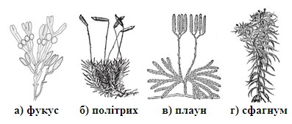

5. Глобулярний білок розчинений в плазмі крові і здатний транспортувати гідрофобні молекули:
а) альбумін; б) кератин; в) глобулін; г) коллаген; д) фібрин.
6. До сигнальних протеїнів належить:
а) родопсин; б) пепсин; в) колаген; г) інсулін; д) міоглобін; е) каталаза.
7. Гідролітичні ферменти містять органели клітини:
а) пероксисоми; б) рибосоми; в) лізосоми; г) АТФ-соми
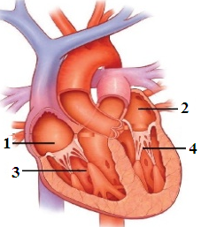
8.Кров до аорти надходить із камери серця позначеної цифрою:
а) 1;
б) 2;
в) 3;
г) 4.

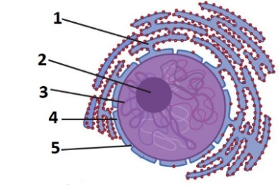
9.На малюнку хроматин позначений цифрою:
а) 1;
б) 2;
в) 3;
г) 4.

10. Геном бактерій існує у вигляді:
а) кільцевої хромосоми з гістонами;
б) лінійної хромосоми з гістонами;
в) кільцевої хромосоми без гістонів;
г) лінійної хромосоми без гістонів.

Тестові завдання групи Б (правильними можуть бути одна або декілька відповідей).
1. Для лишайників характерно:
а) вегетативне розмноження частинами талому;
б) синтез лишайникових кислот;
в) гриби, що входять до складу лишайників, можуть зустрічатися як вільноживучі форми;
г) водорості, що входять до складу лишайників, можуть зустрічатися як вільноживучі форми;
д) розмноження особливими кулястими утворами – ізидіями і соредіями.
2. Вкажіть рослини, у яких спорофіт розвивається на фотосинтезуючому гаметофіті:
а) хвощ польовий; б) щитник чоловічий; в) плаун булавовидний; г) політрих звичайний.
3. Пацюки можуть бути переносниками багатьох небезпечних захворювань, в числі яких:
а) віспа; б) малярія; в) чума; г) лептоспіроз; д) холера.
4. Гемоглобін у людини виконує такі функції:
а) забезпечення імунітету; б) перенесення кисню; в) перенесення вуглекислого газу;
г) запобігання крововтратам при порушенні цілісності судин; д) підтримання р^{Н} крові на сталому рівні.
5. До ліпідів відносять:
а) вітаміни групи D; б) холестерин; в) естрогени; г) глікоген; д) антигени; е) кератин.

Тестові завдання групи В
1. Встановіть відповідність між системами органів та захворюваннями які в них виникають (у таблиці під цифрою, що позначає систему органів людини, поставте букву, що позначає назву хвороби): а) тромбофлебіт,
б) панкреатит, в) риніт, г) цистит, д) менінгіт – 5 балів
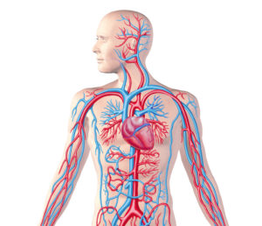1 | 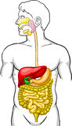2 | 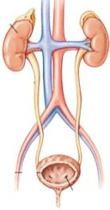3 | 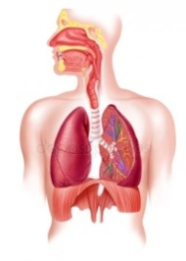4 | 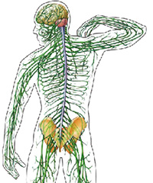5

1 | 2 | 3 | 4 | 5

2. Знайдіть відповідність між назвами клад (цифри 1-3), схемами, на яких вони зображені (букви А-В) та їхнім описом (римські цифри І-ІІІ) і заповніть таблицю – 6 балів
1.Монофілетична клада 2.Парафілетична клада 3.Поліфілетична клада
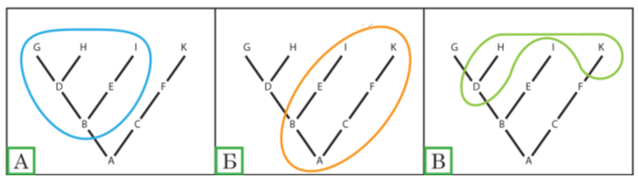
І складається з попередника та певної частини його нащадків,
ІІ складається з попередника та всіх його нащадків, які формують одну й лише одну еволюційну групу,
ІІІ складається з членів, які походять з різних еволюційних ліній.
1 | 2 | 3

Практичний тур
Завдання 1. Яким речовинам належать дані молекули (підпишіть формули речовин, позначені цифрами, вказавши назви речовин) – 8 балів.

1 | 2 | 3 | 4
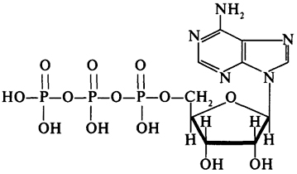 | 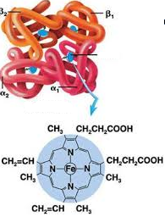 | 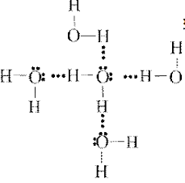 | 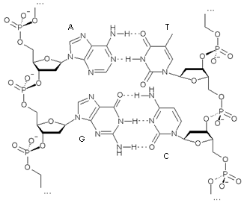

5 | 6 | 7 | 8
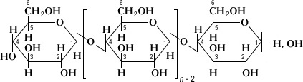 | 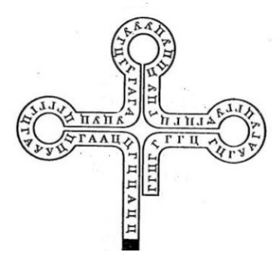 | 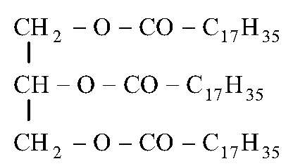 | 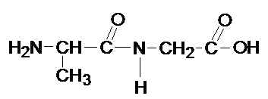

Завдання2. Яка ймовірність народження в сім’ї резус-негативної дитини з І групою крові, якщо батьки резус-позитивні з ІІ і ІІІ групами крові, гетерозиготні за обома ознаками? – 10 балів

